一、判断题

1、电路如图1所示：（1）判断电路中整体反馈的反馈组态，并说明该反馈对增益、输入电阻和输出的影响。（2）试写出引入反馈后的输出电压的表达式。



2、电路如图2所示，判断电路能否产生正弦波振荡。若能，请指出电路中的选频网络和反馈网络，并写出振荡频率的表达式。若不能说明理由，并修改电路使之振荡（不增加元件）。



二、计算题

1、如图3所示用理想运放构成的电路。已知：两个稳压管的性能相同，正向导通电压为，稳定电压为。

（1）试求电路的电压传输特性并画图；

（2）已知，试画出电路的输出电压的波形。



2、电路如图4所示，已知：*V*CC=12V，*R*S=10kΩ，*R*B1=120kΩ，*R*B2=39kΩ，*R*C=3.9kΩ，*R*E=2.1kΩ，*R*L=3.9kΩ，，电流放大系数*β*=50，电路中电容容量足够大，

要求：（1）求静态值*I*BQ，*I*CQ和*U*CEQ(设*U*BEQ=0.6V)；

（2）画出放大电路的微变等效电路；

（3）求电压放大倍数*Au*，源电压放大倍数*Au*s，输入电阻*R*i，输出电阻*R*o ；

（4）去掉旁路电容*C*E，求输入电阻*R*i 。



3、电路如图5所示差分放大电路，已知晶体管参数，，,试求静态时的、和动态时的、、（只写表达式）。



1. 部分元件电路如图6所示，试进行合理连线，构成的直流稳压电源，并说明各部分作用。已知变压器二次侧电压的有效值为10V。

（1）若电路连接正确无误的情况下，求电容两端电压。

（2）若电路连接正确无误的情况下，求两端电压。



1. 分析作图题

1、电路如图1所示，已知输入电压为T=50Hz的正弦波，(V)，二极管导通电压V。试判断图中二极管是否导通，并画出电路中和的波形，并标出幅值。

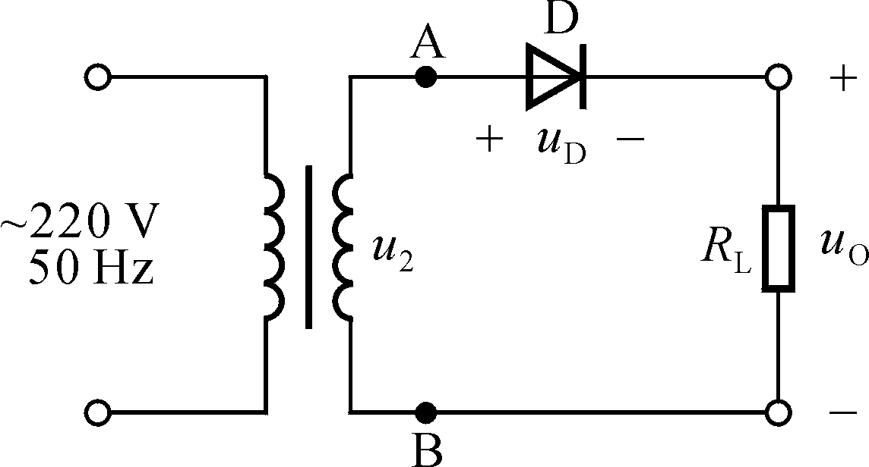

2、用理想运放组成的电压比较器如图2所示。已知稳压管的正向导通压降*U*D =0.7V ，*U*Z = 5V。

（1）试求电压比较器的电压传输特性；

（2）若**，**为方波如图所示，试画出**的波形。

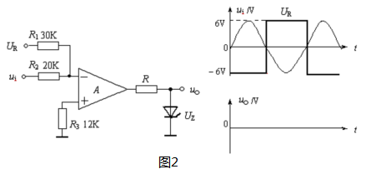

1. 分析作图题

1、电路如图1所示，输入电压为峰值=10V，T=50Hz的正弦波，二极管导通压降为0.7V。试判断图中二极管是否导通，并画出电路中和的波形，并标出幅值。



2、电路如图2所示，设集成运放是理想器件。

（1）试求门限电压值。

（2）画出比较器的电压传输特性。

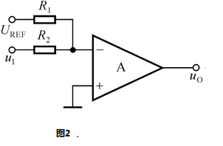

二、分析计算题

1、电路如图3所示，已知稳压管的稳定电压=6V，稳定电流=5mA，最大稳

定电流=30mA。

1. 分别计算=5kΩ时输出电压的值。
2. 当=5kΩ时，为使输出电压稳定，试求输入电压的范围。



1. 电路如图4所示，电阻各参数已知，试求解图中输出电压与输入电压的运算关系，并说明电路的功能。

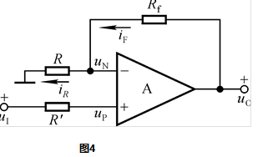

3、如图5所示放大电路，已知,晶体管，，, ,，电路中电容容量足够大。（=300）

（1）当时，求的值；

（2）画出微变等效电路并求的值；

（3）计算 开路时的电压放大倍数、输入电阻、输出电阻的值；

（4）当时，求。



4、如图6所示两级放大电路中，已知晶体管的参数β1= β2 =50, T1和T2均为3DG8D，

设电容对交流信号可视为短路。

1. 判断电路采用了何种耦合方式，并说明晶体管构成放大电路时分别为何种接法；
2. 设各级静态工作点合适，试画出交流微变等效电路图，并求、和（仅列写表达式）。

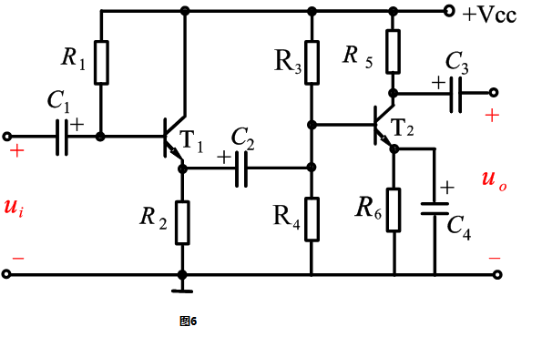

5、如图7所示差分放大电路及其参数。设T1、T2的特性一致，β=50，=0.7V，

总的输入信号=50mV，试求：

1. 差模输入信号和共模干扰信号各为多少；
2. 输出信号电压；
3. 差模放大倍数、共模放大倍数和输出电阻。

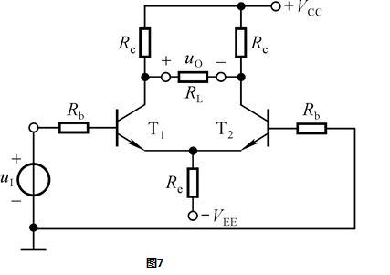

三、判断分析题

1、反馈放大电路如图8所示。试判断各电路引入了哪种组态的交流负反馈，同时估算它们的闭环电压放大倍数（写出表达式）。并简单说明电路对放大倍数、输入电阻，输出电阻的影响，对信号源内阻有什么要求？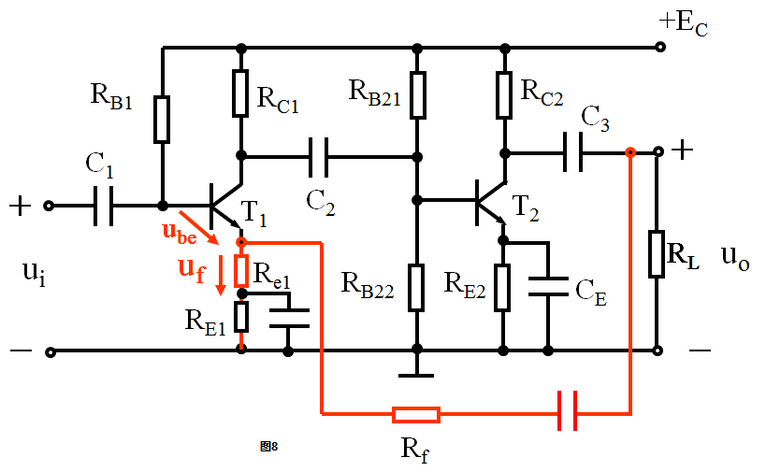

四、综合分析题

1、图9所示电路中，已知，限流电阻R=200Ω。稳压管的稳

定电流为，最大消耗功率。在下列情况下，测得输出电

压平均值、可能的数值各为多少？

1. 正常情况时；
2. 电容虚焊时；
3. 一只整流管和电容C同时开路时。



五、判断作图题

1.电路如图10所示，试用相位平衡条件判断电路能否产生正弦波振荡（要求在电路中应标出，，以及它们的瞬时极性）？。若能，请指出电路中的选频网络和反馈网络，并写出振荡频率的表达式。若不能说明理由，并修改电路使之振荡（不增加元件）。



1. 分析计算题

1、电路如图3所示，设*A*1、*A*2均为理想运算放大器，其最大输出电压幅值为±12V。

（1）试说明*A*1、*A*2各组成什么功能电路？

（2）*A*1、*A*2分别工作在线性区还是非线性区？

（3）试写出*u*O1、*u*O的表达式？

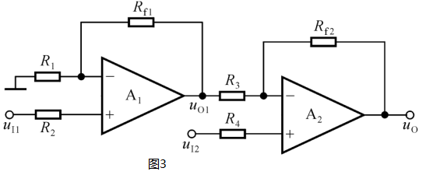

2、如图6所示两级放大电路中，晶体管的参数β均为50，*r*be均为1kΩ,Q点合适,设电容对交流信号可视为短路。

（1）判断采用了何种耦合方式；

（2）判断晶体管构成放大电路分别为何种接法；

（3）设各级静态工作点合适，试画出交流微变等效电路图，并求、和（仅列写表达式）。

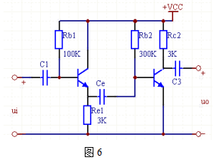

5、差动放大电路如图7所示。已知：*R*C=*R*L=10kΩ，*R*E=5kΩ，*R*B1=*R*B2=4kΩ，+VCC=+12V，-VEE=-12V。设T1、T2的*β*相等均为50，*r*be均为1kΩ。求：

（1）若，，则、分别为多少？

（2）画出差模信号和共模信号的交流通路；求差模电压放大倍数*A*vd和共模电压放大倍数*A*vc；

（3）用直流表测是多少?

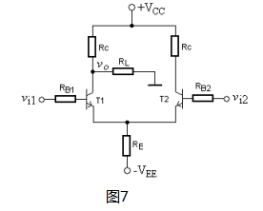

三、判断分析题分

1、电路如图8所示，试分别判断级间反馈电阻R2和R6引入的各是哪一种组态的交流反馈，并说明该反馈对A、*r*i 、*r*o的影响，同时估算图（a）的闭环电压放大倍数（写出表达式）。

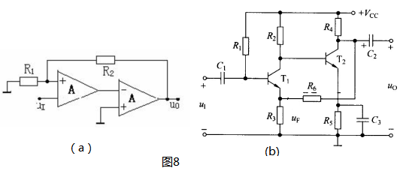

四、综合分析题（共10分）

1、在如图9所示电路中，已知，  ， ,,稳压管的，。试求：

（1）当开关S断开时，整流输出电压的平均值；

（2）当开关闭合时，的平均值；

（3）当开关闭合时，输出电压的平均值，并计算稳压管中流过的电流。

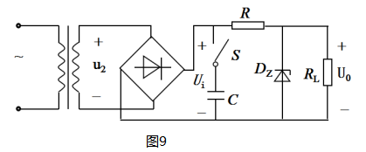

1. 分析作图题

1、电路如图1所示，已知(V)，二极管导通电压V。试画出与的波形，并标出幅值。



1. 电路如图2所示：

（1）判断电路中整体反馈的反馈组态，并说明该反馈对增益A、输入电阻Ri和输出Ro的影响。

（2）试写出引入反馈后的输出电压的表达式。（3）如果希望减小电路的输入电阻，并能稳定输出电压，应引何种反馈？如何改接极间反馈？请画出。



四．分析计算题

5、电路如图8所示，已知稳压管DZ的稳压值UZ = 6 V，IZmin = 5 mA，IZmax = 40 mA，变压器二次电压有效值U2 = 20 V，电阻R = 240Ω，电容C = 200 μF。求：（1）整流滤波后的直流电压UI(AV) 约为多少伏？

（2）当电网电压在 ±10%的围内波动时，负载电阻允许的变化范围有多大？

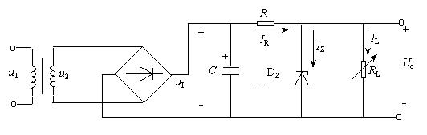

图8

二、分析计算题

2.电路如图8所示，已知变压器二次侧电压U2的有效值为10V，电容两端电压uC。

（1）若电路连接正确无误的情况下，求UC。

（2）若电容虚焊，求UC。

（3）若某一整流二极管和电容均虚焊，求UC。

（4）电路中的作用是什么？



三、判断作图题

1.电路如图10所示，已知*u*i＝5sin*ωt* (V)，二极管导通电压*U*D＝0.7V。试画出*u*i与*u*O的波形，并标出幅值。



2.电路如图1所示，已知输入电压为T=50Hz的正弦波，(V)，二极管导通电压V。试判断图中二极管是否导通，并画出电路中和的波形，并标出幅值。



1.如图1所示稳压二极管电路，已知稳压管Uz=6V, 限流电阻R=100欧，

（1）当Rl=200欧时，求稳压管的Iz, U0值；

（2）当Rl=50欧时，求稳压管的Iz, U0值。

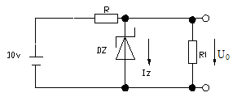

2.电路如图5所示差分放大电路，已知晶体管参数β1=β2=β，rbe1=rbe2= rbe，UBE1=UBE2=UBE，试求静态时的UC1、UC2和动态时的Ad、Ri、Ro（只写表达式）。

